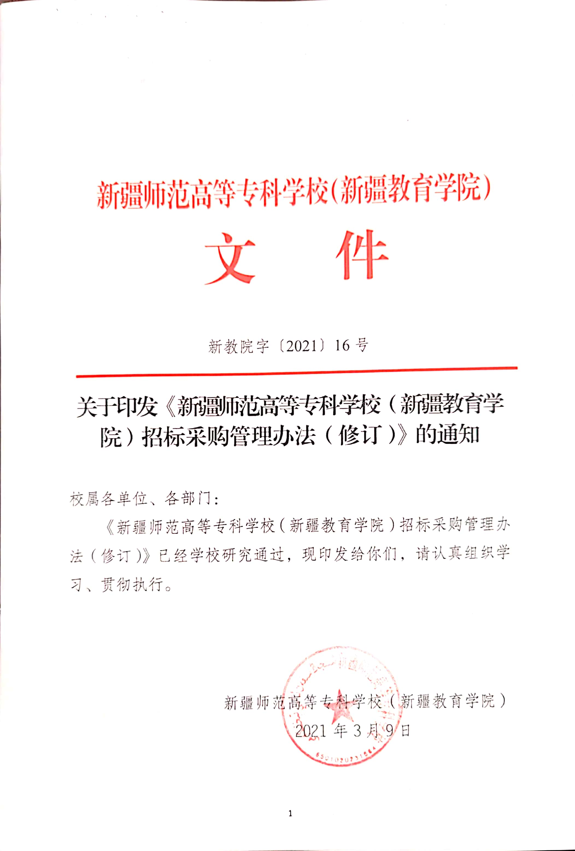

新疆师范高等专科学校（新疆教育学院）招标采购管理办法(修订)

第一章 总则

**第一条** 为规范我校招标采购工作，维护学校利益，促进党风廉政建设，根据《中华人民共和国政府采购法》《中华人民共和国招标投标法》《中华人民共和国政府采购法实施条例》《自治区本级采购人政府采购管理办法(暂行)》和《新疆维吾尔自治区政府集中采购目录和分散采购限额标准》以及有关采购制度的要求，结合学校实际，制定本办法。

**第二条** 本办法中所称招标采购，是指校内各单位使用各类资金招标采购本办法规定限额标准以上的货物、工程和服务的行为。

**第三条**  招标采购活动应遵循公正、公平、公开、诚实信用原则。

**第四条** 学校招标采购活动不受地区或者部门的限制，任何部门和个人不得以任何方式干涉学校招标采购活动。

**第五条**  任何单位和个人不得将依法进行招标采购项目化整为零或者以其他任何形式规避招标采购。对未编制预算自行组织采购活动的、超预算超标准采购的、不严格执行招标程序及采购合同的，财务处不予支付资金，造成的后果由项目单位自行承担。

**第六条**  学校纪委（监察专员办公室）、审计部门依法对招标采购活动实施监督管理，招标采购活动及其当事人必须依法接受监督管理，监督部门依法依规查处采购活动中存在的违法违纪违规行为。

**第二章 组织机构及职责**

**第七条** 学校成立招标采购领导小组。组长由分管招标采购的校领导担任，成员由党政办、纪委、财务处、审计处、现代教育技术中心、教务处、学工部、发展规划处、资产管理处、后勤服务中心、工会等部门（单位）负责人组成。

学校招标采购领导小组是学校招标采购工作的决策机构，负责对招标采购工作的领导、管理和监督，研究决定招标采购工作的重大事项。其主要职责是：审定招标采购工作相关管理办法；指导、协调与监督全校货物类、工程类、服务类项目招投标工作；讨论并解决招投标过程中需要解决的重大问题；完成学校党委安排部署的其他工作。下设招标采购办公室、监督办公室。

**第八条** 招标采购办公室设在资产管理处，主要职责是：

（一）贯彻国家、自治区招标采购有关方针政策和法律法规，拟定学校招标采购工作的相关规章制度和具体实施办法；

（二）组织、管理学校各部门（单位）采购活动；

（三）做好招标采购相关资料的搜集、整理、归档工作；

（四）监督管理招标代理机构；

（五）负责校内招标采购项目评标专家库的建立；

（六）完成学校招标采购领导小组交办的其他任务。

**第九条** 监督办公室由学校纪委（监察专员办公室）、审计处、工会等部门人员组成，主要职责是：

（一）依据相关法规政策对招标采购程序进行事前、事中、事后的全过程监督；

（二）抽取评标专家；

（三）受理招标采购中的有关投诉。

**第十条**  项目单位主要职责是：

（一）成立本单位（部门）采购工作小组，负责本单位（部门）采购工作；

（二）提出招标采购申请（包括技术参数、落实资金来源、资质、预算计划等相关资料），并报相关业务部门审批；

（三）核实、确认招标文件；

（四）组织工程现场勘查和回复招标答疑文件；

（五）选派专业人员参与项目招标的组织、评审；

（六）负责执行经审批后自行采购的招标采购业务；

（七）负责项目合同的起草、会审、项目执行、组织验收等；

（八）负责项目资产报增、结算付款手续；

（九）负责自行采购项目的审批、采购、执行全过程的资料收集、整理、归档；相关资料报招标办备案（自行组织采购项目备案材料：项目审批单及附件、技术参数、谈判总表或询价汇总单、合同原件、报价单原件、投标单位资质文件、验收材料。以上除标注原件的材料外均提供复印件）。

**第三章　招标采购的范围及限额标准**

**第十一条** 凡使用财政资金、自筹资金、中央及地方专项资金所采购的工程类、货物类、服务类的项目，均须按照招标采购规定执行。

（一）按照自治区政府集中采购目录，达到政府集中采购限额标准的，严格按政府集中采购规定执行；未达到政府集中采购限额标准的，严格按部门集中采购规定委托采购代理机构进行招标采购；属于政府采购协议供货、定点采购的且在本条第二项、第三项限额标准以下的项目由招标办指导、项目单位严格按照政府采购协议供货、定点采购的有关规定实施采购。

（二）未列入政府集中采购目录的货物类、服务类预算金额5万元（含）以下的项目，按流程审批后，项目单位可自行采购。未列入政府集中采购目录的货物类、服务类预算金额5万元以上的项目，按流程审批后，由招标办或委托采购代理机构进行招标采购。

（三）工程类项目5万元以下，按流程审批后，项目单位可自行采购。5万元以上的，按流程审批后，由招标办或委托采购代理机构进行招标采购。

**第四章 　招标采购方式及其适用条件**

**第十二条**  招标采购方式包括公开招标、邀请招标、竞争性谈判、竞争性磋商、单一来源、询价等。

**第十三条** 公开招标是指以招标公告的方式邀请不少于3家不特定的法人或者其他组织投标的采购方式。学校重大采购项目一般均采用公开招标方式进行。

**第十四条**  邀请招标是指以投标邀请书的方式邀请不少于3家特定的法人或者其他组织投标的采购方式。符合下列条件之一的，可以采用邀请招标方式采购：

（一）技术要求复杂，或有特殊专业要求的；

（二）具有特殊性，只能从有限范围的供应商处采购的；

（三）采用公开招标方式的费用占采购项目总价值的比例过大的。

第十五条 竞争性谈判是指从符合相应资格条件的供应商名单中确定不少于3家的供应商，就采购事宜进行谈判，根据满足采购需求、质量和服务要求条件相等且报价最低的原则确定成交供应商的采购方式。符合下列条件之一的，可以采用竞争性谈判采购：

（一）公开招标采购项目经2次公告后，有效投标人不足3家的；

（二）技术复杂或性质特殊，不能确定详细规格或具体要求的；

（三）采用招标所需时间不能满足用户紧急需要的；

（四）不能事先计算出价格总额的；

（五）按照招标投标法及其实施条例必须进行招标的工程建设项目以外的工程建设项目。

**第十六条**  竞争性磋商是指从符合相应资格条件的供应商名单中确定不少于3家的供应商，就采购事宜进行磋商，根据符合全部实质性要求且按评审因素的量化指标评审综合得分最高的原则确定成交供应商的采购方式。符合下列条件之一的，可以采用竞争性磋商采购：

（一）公开招标采购项目经2次公告后，有效投标人不足3家的；

（二）技术复杂或者性质特殊，不能确定详细规格或者具体要求的;

（三）不能确定等原因不能事先计算出价格总额的;

（四）市场竞争不充分的科研项目，以及需要扶持的科技成果转化项目;

（五）按照招标投标法及其实施条例必须进行招标的工程建设项目以外的工程建设项目。

**第十七条** 单一来源采购是指向特定供应商直接购买的采购方式。符合下列条件之一的，可以采用单一来源方式采购：

（一）只能从唯一供应商处采购的；

（二）发生了不可预见的紧急情况不能从其他供应商处采购的；

（三）为保证原有采购项目一致性或者服务配套的要求，需要继续从原供应商处添购，且添购资金总额不超过原合同采购金额10%的。采用单一来源采购方式的，项目单位需递交学校招标采购领导小组论证决定，项目金额超出10万以上的，还需递交校党委常委会或校长办公会讨论决定。

**第十八条** 询价采购是指从符合相应资格条件的供应商名单中确定不少于3家的供应商，对其提供的报价、质量、服务等进行比较后确定供应商的采购方式。符合下列条件之一的，可以采用询价方式采购：

一、采购的货物规格、标准统一，现货货源充足且价格变化幅度小的；

二、项目单位自行采购的货物、服务、工程类项目。

学校组织的询价小组组成人员应由项目单位、资产管理处招标办、审计处、财务处等有关部门人员组成，负责各类项目的市场询价。各项目单位组织的询价按照第六章第二十一条执行。

**第五章 招标采购注意事项**

**第十九条** 所有采购项目由项目单位填报《新疆师范高等专科学校（新疆教育学院）招标（采购）项目审批表》（见附件）报招标办备案后按规定程序组织招标采购，责任人为项目单位负责人。

**第二十条**  项目单位每学期末编制下学期采购预算，经财务处审核（购置办公设备、办公用品等的预算除财务处审核还需资产管理处审核），报学校招标采购领导小组讨论通过后，提请校党委常委会或校长办公会研究决定，由财务处下发各单位（部门）采购预算。资产管理处招标办严格执行采购预算，对于没有列入采购预算的项目原则上不予进行采购。

**第六章  招标采购程序**

**第二十一条**  项目单位自行采购

单位（部门）自行采购的项目，由单位（部门）召开学院（处）党政联席会或处室会议讨论，并成立3人以上（单数）采购小组（至少有1名党政主要负责人），形成会议纪要。填报《新疆师范高等专科学校（新疆教育学院）招标采购项目审批表》，采购小组采用市场询价或书面报价方式对3家以上报价单位进行询价，确定供货单位，做好相关记录并会签，建立档案。采购项目完成后附谈判材料或询价材料，报采购办备案。

**第二十二条** 协议定点采购

项目单位填报《新疆师范高等专科学校（新疆教育学院）招标采购项目审批表》，严格按照《关于调整自治区本级政府采购协议定点采购管理有关事项的通知》实施招标采购。

**第二十三条** 部门集中采购（委托招标代理机构采购）及分散采购（学校统一采购或委托招标代理机构采购）。项目单位填报《新疆师范高等专科学校（新疆教育学院）招标采购项目审批表》，附校党委常委会纪要或校长办公会纪要报招标办。由招标办或委托年度入围招标代理服务机构进行采购。

**第二十四条**  自治区政府集中采购

项目单位根据自治区年度政府集中采购目录和分散采购限额标准规定的范围在每年学校编制部门预算时统一编制政府采购预算。执行采购前填报《新疆师范高等专科学校（新疆教育学院）招标（采购）项目审批表》，附校党委会纪要或校长办公会纪要报招标办，由招标办统一报上级部门审批后执行。

**第二十五条**  特殊紧急采购

指以下两种特殊情况：

（一）按照正常采购流程无法完成的不可预见的、突发的、涉密性的特殊紧急采购项目，如因发生自然灾害、公共卫生、校园安全事件等须紧急采购的项目，包括国家有关主管部门或行业对项目的实施有专门法律规定或采购管理规定的采购项目（如：药品、疫苗、危险化学品、供排水、危废品处置、天燃气设施、电力设施设备、树木移植、消防安全设施、涉及国家秘密项目等类似项目）。

（二）根据工作需要，必须在极短时间内完成的采购事项（涉及安全稳定和安全生产事项的如供水、供暖、排水、燃气、供电维修等项目），须经校党委常委会或校长办公会批准，由招标办组织招标采购。但属于自治区政府集中采购、部门集中采购、按规定必须公开招标的项目必须委托招标代理机构组织采购。

基本流程如下：

（一）项目单位提出紧急采购书面申请，写明原因、预算、主要内容，并附校党委常委会会议纪要或校长办公会会议纪要，递交招标办；

（二）紧急项目备案后，由招标办、项目单位实施项目采购任务并做好相关记录；

（三）采购任务完成后，进行事后补签，完善审批、采购手续。

**第七章 合同签订、变更、执行和履约验收、付款**

**第二十六条** 合同签订

项目单位负责组织合同签订。具体流程：项目单位与中标企业按照招标文件和有关承诺草拟合同，由党校办审核后，发至学校法务审核并附《合同审核意见回复函》，交至资产管理处填写《新疆师范高等专科学校合同审核备案表》，由资产管理处主要负责人代表学校法人签字加盖学校合同章后，完成合同签订，合同签订需在中标通知书发出之日起30日内与中标人签订书面合同。

**第二十七条** 合同变更

采购项目合同签订原则不得变更，以招标文件、投标文件和中标通知书为准，基建项目工程变更按照基建相关规定执行。在合同履行过程中，因客观原因确需增加投资的，项目单位应事先履行审批手续，超过项目预算的，应按照相关规定，事先办理追加预算手续。在不改变合同其他条款的前提下，可以在半年内与中标/成交单位协商签定补充合同，但所有补充合同的采购金额不得超过原合同采购金额的10%。

**第二十八条** 合同执行

中标单位施工或供货期间，由项目单位及相关职能部门按照合同要求和内容进行管理。

**第二十九条**  履约验收及付款

（一）验收工作由各项目单位牵头负责，参与人员由项目单位主要负责人，审计处、财务处、资产管理处、工会等有关部门人员组成，审计处负责监督。各单位（部门）自行采购项目，由各单位（部门）自行负责验收，纪委（监察专员办公室）、审计处负责抽查监督。验收后，由牵头单位完成《新疆师范高等专科学校（新疆教育学院）项目验收单》。

（二） 项目单位应根据中标通知书、合同和相关财务管理制度在合同约定时限内办理有关付款手续。

第八章 附 则

**第三十条** 本办法由学校资产管理处招标办负责解释。

**第三十一条**  本办法自发布之日起实行，凡之前有关文件与本规定不一致的，按本办法执行。

附件：

1. 新疆师范高等专科学校（新疆教育学院）招标采购

项目审批表

2.新疆师范高等专科学校（新疆教育学院）合同审核备案表

3.新疆师范高等专科学校（新疆教育学院）采购询价单

4.新疆师范高等专科学校（新疆教育学院）项目验收单

**新疆师范高等专科学校（新疆教育学院）招标采购**

**项目审批表**

申请部门（盖章）： 填表时间：

|  |  |  |  |  |  |
| --- | --- | --- | --- | --- | --- |
| 项目名称 |  | | | | |
| 经费来源 |  | | 经费预算(元) |  | |
| 项目负责人 | 姓 名 |  | 项目经办人 | 姓 名 |  |
| 联系电话 |  | 联系电话 |  |
| 项目技术要求及综合说明：（可附附件） |  | | | | |
| 拟采用何种  采购方式 | □公开招标 □竞争性谈判 □询价采购 □竞争性磋商  □邀请招标 □单一来源采购 □其他方式采购：（ ） | | | | |
| 项目单位领导意见  签名（盖章）： 年 月 日 | | | 财务处意见  签名（盖章）： 年 月 日 | | |
| 资产管理处意见  签名（盖章）： 年 月 日 | | | 分管校领导审核意见  签名（盖章）： 年 月 日 | | |
| 招标工作小组采购意见      年 月 日 | | | | | |

注：1、此表由申请部门办理所有栏目签字，并盖部门公章。

2、非自行采购项目必须有相关会议纪要。

|  |  |
| --- | --- |
| **新疆师范高等专科学校（新疆教育学院）合同审核备案表** | |
| 合同审核编号 |  |
| 采购项目名称 |  |
| 中标单位名称 |  |
| 合同签定日期 |  |
| 用户单位合同起草人 |  |
| 用户单位领导审核并签字 |  |
| 招标采购科审核签字 |  |
| 资产管理处领导审核签字 |  |
| 注；新疆师范高等专科学校（新疆教育学院）合同审核备案表存入招标采购档案中 | |

**新疆师范高等专科学校（新疆教育学院）采购询价单**

询价时间： 年 月 日

|  |  |  |  |
| --- | --- | --- | --- |
| 采购单位名称（公章） | |  | |
| 采购单位联系人 |  | 联系电话 |  |
| 采购品目 |  | | |
| 供应商报价情况 | | | |
| 供应商名称 | | 报价（元） | |
|  | |  | |
|  | |  | |
|  | |  | |
| 最终选定供应商名称：  选定原因： | | | |
| 询价小组成员签字：（需本人签字） | | | |
| 监督人签字： | | | |

**新疆师范高等专科学校（新疆教育学院）项目验收单**

|  |  |  |  |
| --- | --- | --- | --- |
| 项目名称 |  | 建设地址 |  |
| 开工日期 |  | 竣工日期 |  |
| 合同造价 |  | 质保期 |  |
| 施工单位申请验收说明：    工程负责人： | | | |
| 建设单位验收意见：    工程负责单位：  工程使用单位：      年 月 日 | | | |

（此页无正文）

新疆师范高等专科学校(新疆教育学院）办公室 2021年3月9日印发